Användarmanual för Hajk admin-gränssnitt version 2.1.1

Användarmanualen beskriver de olika delarna i administrationsverktyget, vilka är huvudmenyerna; visningstjänster, söktjänster, redigeringstjänster och kartinställningar. Användarmanualen går igenom hur kartlager läggs till, konfigureras och kan användas i en karta, hur söktjänster och redigeringstjänster kan användas, samt hur en karta konfigureras och vilka inställningar som finns.

Alingsås kommun, 2018-04-11

Innehållsförteckning

Visningstjänster 2

Söktjänster 4

Redigeringstjänster 5

Kartinställningar 6

## Visningstjänster

Det är under fliken Visningstjänster kartlager läggs till och tas bort. De kartlager som är tillagda visas i listan till vänster. Senast tillagda, eller senast redigerade, kartlager visas högst upp. Under filtrera kan du söka efter tillagda kartlager. De kartlager som är tillagda under visningstjänster hamnar inte automatiskt i en karta, de läggs till i en given karta under fliken konfiguration.

Är ett kartlager redan öppet klicka på någon av de andra flikarna och tillbaka till fliken för visningstjänster för att få ett tomt fält. För att lägga till ett nytt kartlager börja med att välj vilken lagertyp som kartlagret är; WMS, WMTS, ArcGIS eller Vektor. Skriv sedan in ett visningsnamn för kartlagret, fyll i kartlagrets url och tryck på ladda. Teckenförklaringen hämtas automatiskt från den givna tjänsten, men det går att ladda upp en egen teckenförklaring ifall det önskas. Beroende på vilken lagertyp du valt (WMS, Vektor etc.) så varierar de resterande parametrarna något. Fält markerade med * måste vara ifyllda.

Infoklickbar innebär att när en användare klickar på ett objekt i kartlagret i kartan så visas en inforuta med information om kartlagret. Vilken information som ska visas konfigureras längre ner under inforuta. Det går att välja ifall kartlagret ska vara synligt från start genom att markera synligt vid start.

I lagerlista markeras det/de kartlager som ska visas. I inforutan anges vilka attribut som visas när användaren klickar i kartan, och hur de ska visas. Länkar med hjälp av html kod läggas till här. För radbrytning används två mellanslag. Nedan är ett exempel för ett kartlager som heter Fiske.

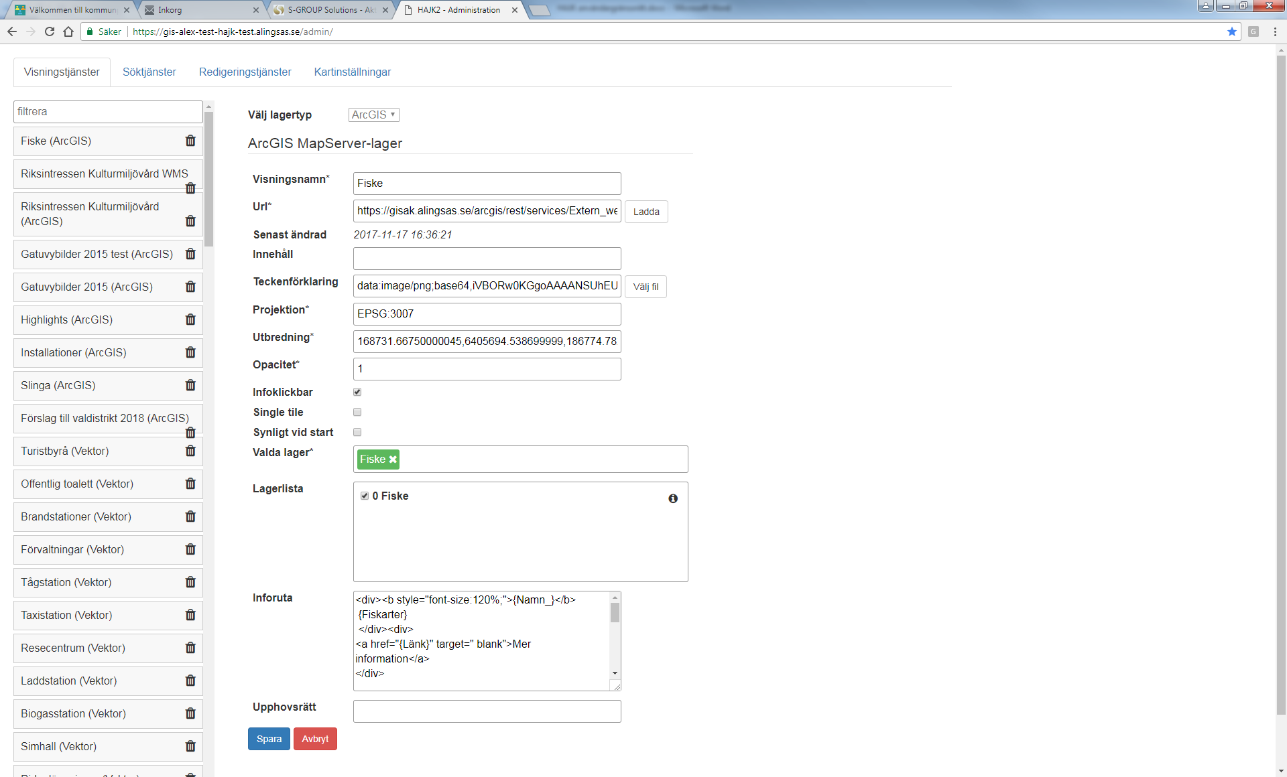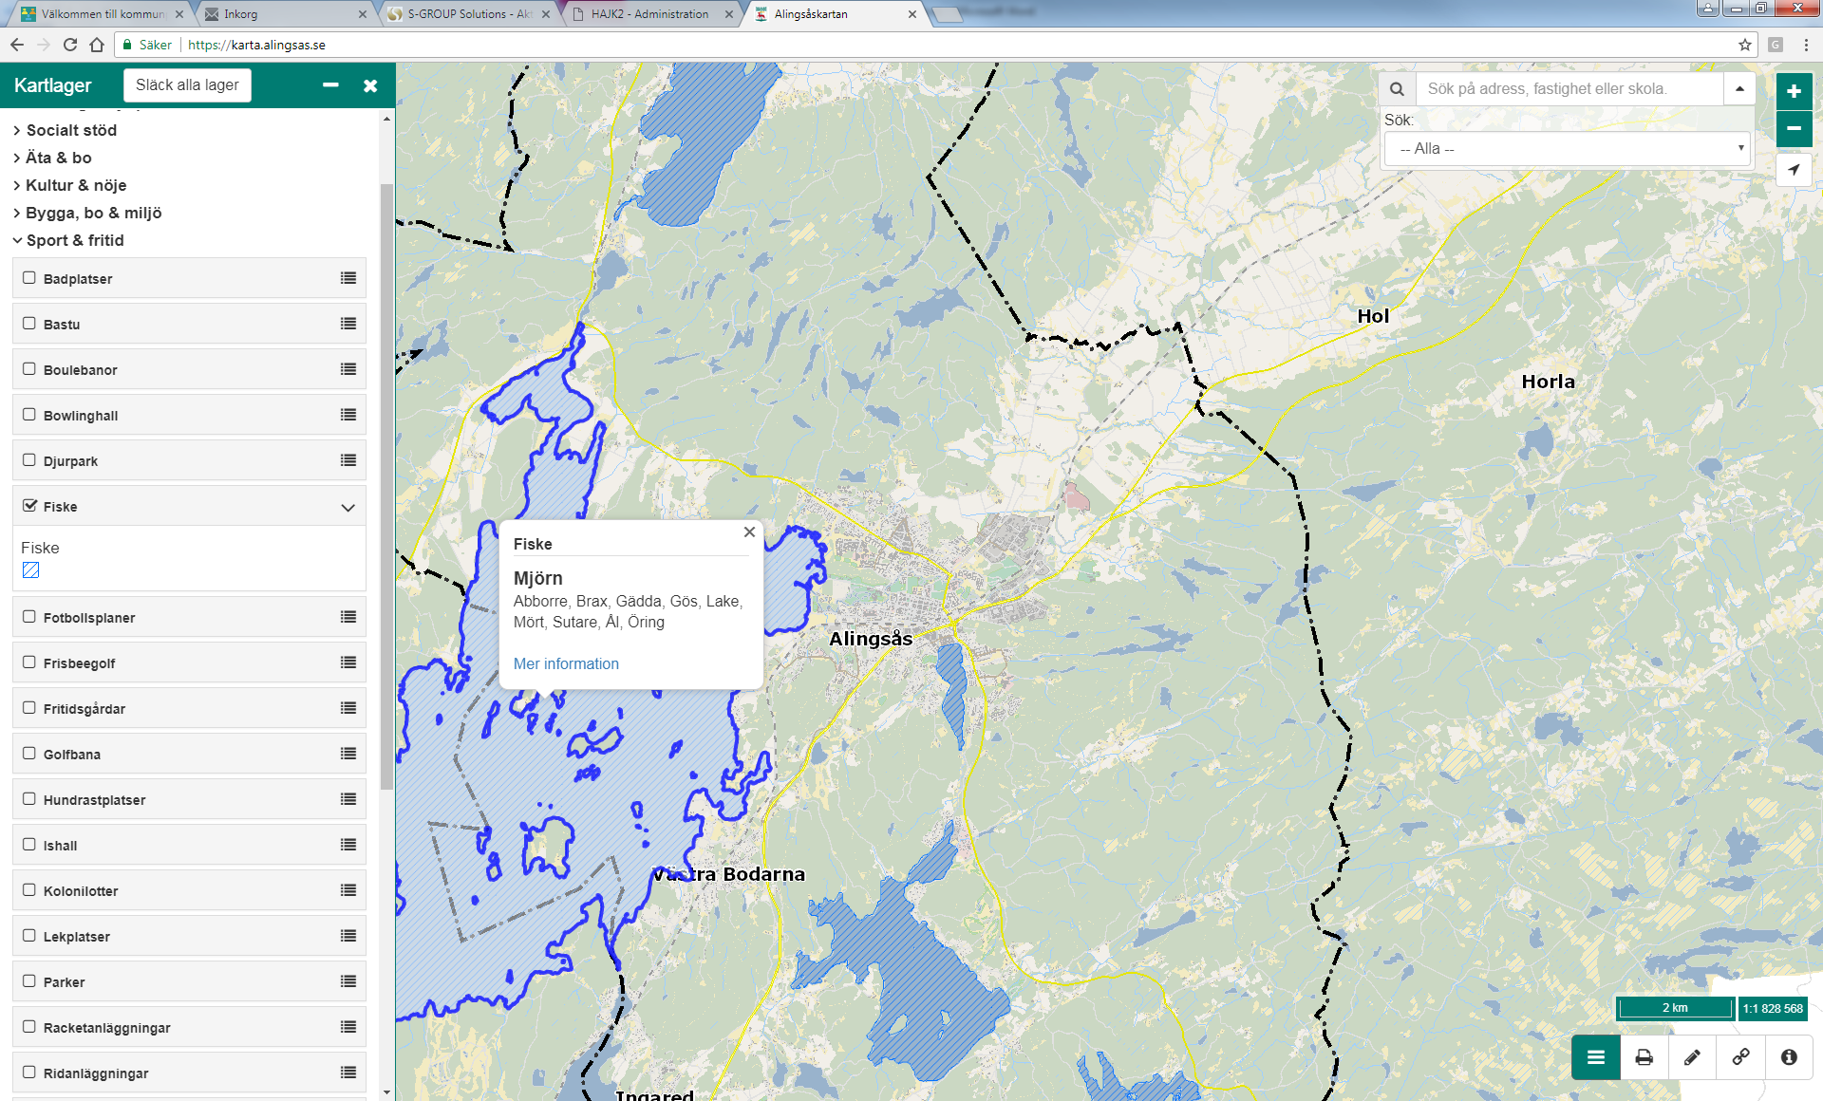

På nästa sida är en bild som visar hur visningstjänster ser ut, med ett ifyllt kartlager i lagertypen ArcGIS som exempel.

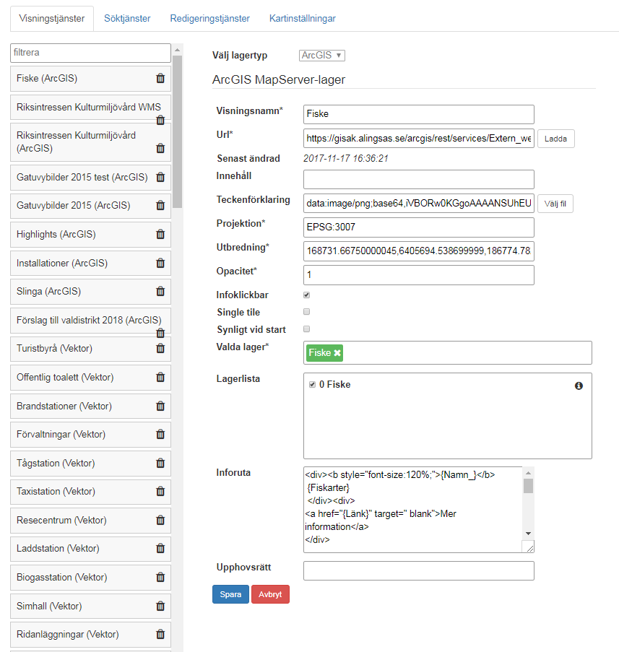

## Söktjänster

Söktjänster är automatiskt kopplade till kartan och ger användaren möjlighet att söka information i kartan. Det går bra att lägga till flera söktjänster. Dessa redigeras, eller tas bort, under denna flik. Söktjänster kan vara till exempel adresser, fastigheter och skolor.

Ange ett visningsnamn och skriv in en url till den söktjänst som ska läggas till, tryck sedan på ladda lager. Välj lager och vilket attributfält som ska vara sökbart i lagerlistan. För att se en lista över attribut för det givna lagret klicka på infosymbolen till höger bredvid lagret. I inforutan konfigureras vad som ska visas när en användare söker. I sökfält och visningsfält fylls de attribut i vars värde ska visas när användaren använder en söktjänst. Både sökfält och visningsfält anges som kommaseparerade listor.

I geometrifält anges geometrin, till exempel shape. Responstypen kan väljas vara antingen GML2 eller GML3.

Nedan är en bild som visar ett exempel på en söktjänst för adresser.

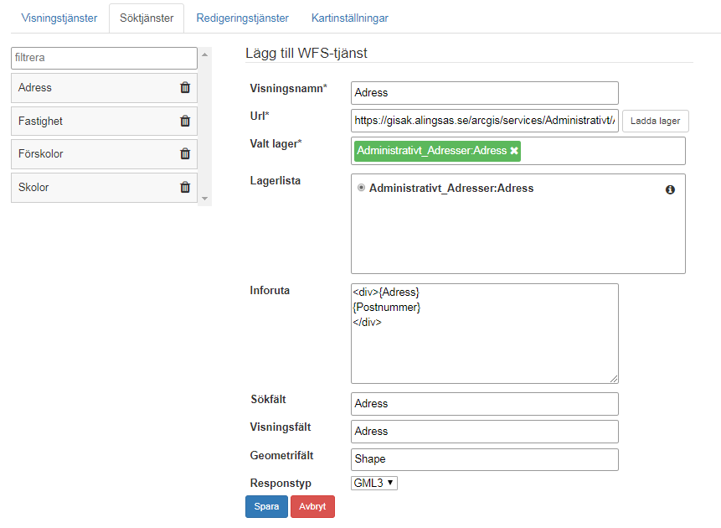

## Redigeringstjänster

Ska tjänster kunna redigeras i kartan så läggs de till här. Det måste vara en WFST-tjänst. En redigeringstjänst är automatiskt kopplad till kartan.

Ange ett visningsnamn och skriv in en url till den redigeringstjänst som ska läggas till, tryck sedan på ladda lager. Välj sedan projektion. Redigeringstjänsten och kartan behöver ha samma projektion. Välj vilket lager som ska kunna redigeras i lagerlistan. Under redigerbara fält markeras det/de lager som användaren ska kunna redigera.

Markera de geometrityper som ska kunna redigeras, det är möjligt att välja flera. För att kunna redigera krävs det att datatjänsten kan lagra alla typer av geometrier, att den är datatypen geometry.

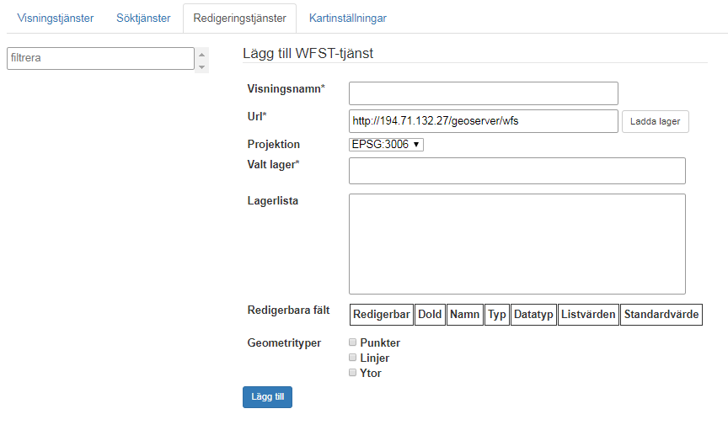

## Kartinställningar

Under fliken kartinställningar skapas kartor. Det går att skapa en eller flera kartor. Kartinställningar innehåller flera undergrupper, vilka är: lagermeny, ritordning, inställningar och verktyg.

För att skapa en karta ange ett namn utan mellanslag, versaler eller specialtecken då namnet på kartan används som url: http://<domän>/?m=kartansnamn Tryck på skapa och börja konfigurera innehållet i den. Ifall en karta som redan har skapats ska ändras väljs den i listan vid välj karta. För att ta bort en karta tryck på knappen ta bort karta.

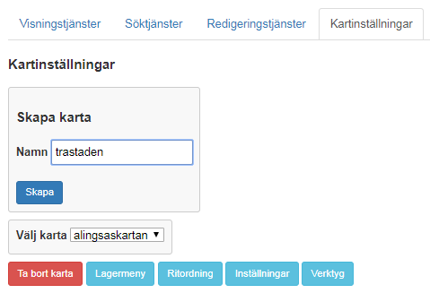

I exemplet ovan med trästaden blir kartans url: <https://karta.alingsas.se/?m=trastaden>

Lagermeny är den fliken som är öppen från start. Till vänster finns en lista med alla kartlager som är tillagda under visningstjänster. För att lägga till ett lager i kartan klicka på det önskade lagret i listan till vänster. Det går att söka efter lager i filtrerafältet. Lagret hamnar högst upp i lagermenyn.

Genom att klicka på lagrets namn dyker två alternativ upp; ifall lagret ska vara synligt från start och ifall lagret ska tas bort. De lager som ligger överst hamnar i gruppen bakgrundslager i lagermenyn. För att skapa en ny grupp, tryck på ny grupp. Namnet för gruppen ändras genom att trycka på namnet. När en ny grupp är skapad går det att dra de önskade lager in i gruppen.

Det har varit en bugg som gjort att ibland har det inte fungerat att byta namn på lager, eller på gruppnamn. Det har hänt återkommande i Google Chrome, men i Internet Explorer har inte detta problem funnits.

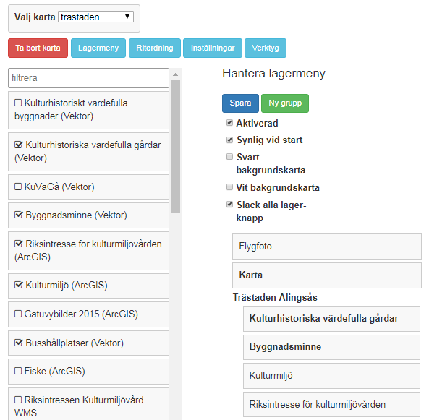

Ritordningen för de tillagda kartlager hanteras under fliken ritordning. För att ändra ordningen på dem klicka på ett kartlager och dra det till den plats som önskas, tryck sedan på spara.

Det har hänt att ritordningen aktivt behöver sparas även ifall den inte är ändrad för att alla kartlager ska synas.

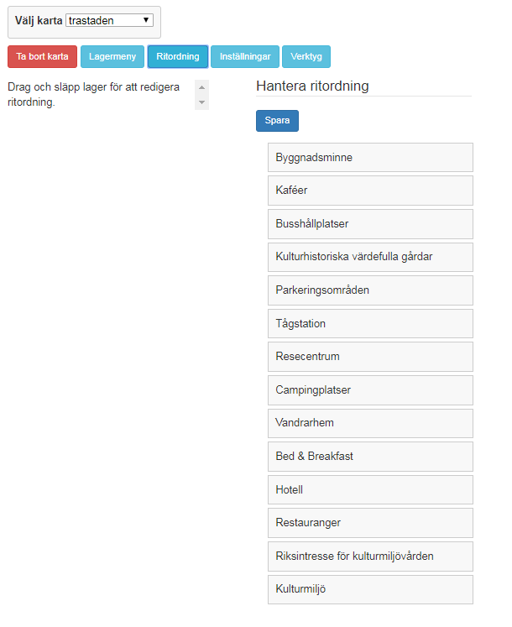

Under inställningar sätts kartans projektion. Hur kartan ska visas vid start vad gäller startzoom och centrumkoordinat bestäms här också. Fältet logo fylls i med en url ifall en logo ska visas i webbläsarens sökfält, vid kartans namn. Färgtema regleras också här.

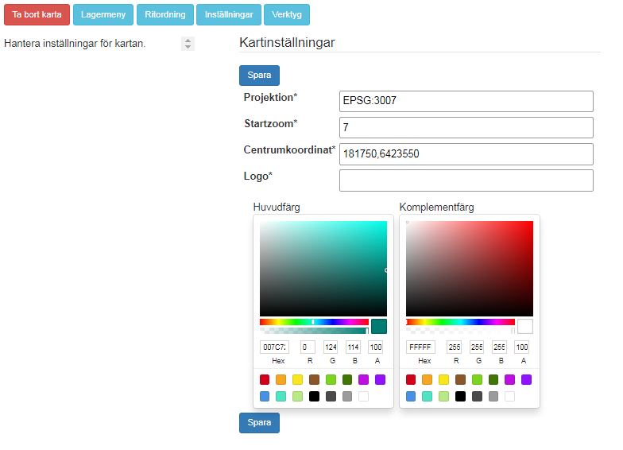

Under verktyg bestäms vilka verktyg som ska vara tillgängliga i kartan. Välj de som önskas genom att markera rutan bredvid de önskade. Inget verktyg är aktiverat från start. De som är valda får en given ordning hur de blir placerade i kartan. Ordningen styrs genom siffror inom parenteser och kan enkelt justeras. När ett verktyg har valts finns det en del parametrar att justera för just det valda verktyget.

